机器学习：

什么机器学习？

机器：计算机

学习？

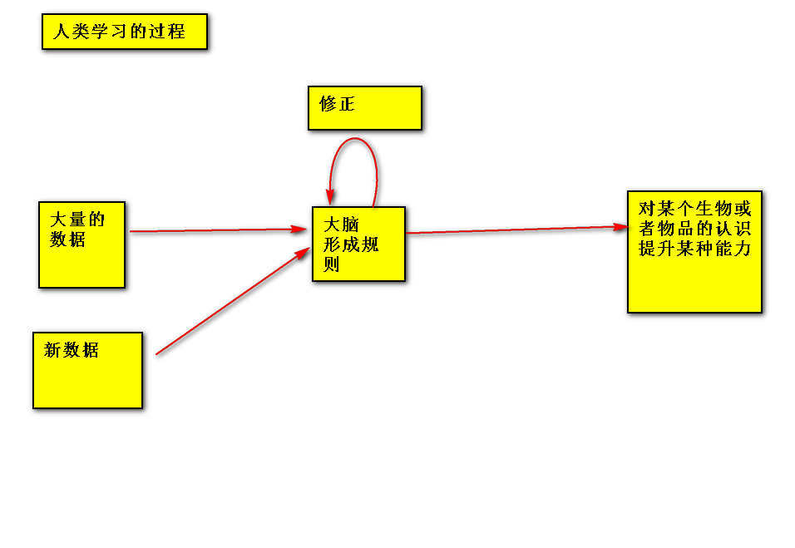

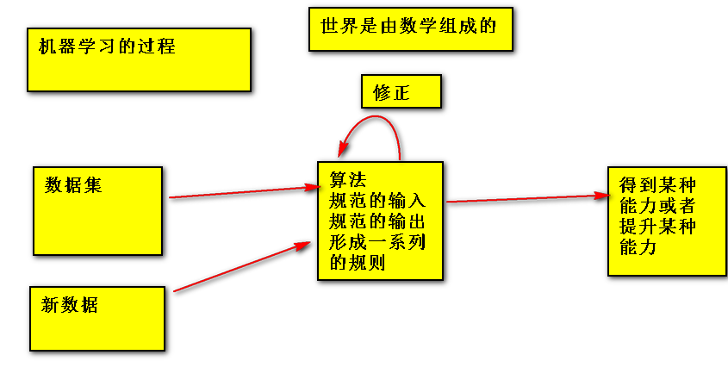

为什么需要机器学习？

因为机器学习可以解决人类无法用编程直接解决的问题

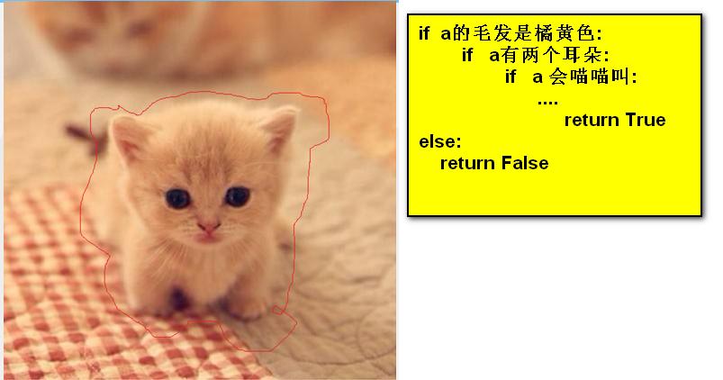

机器学习的用途：

1. 无人驾驶汽车
2. 推荐系统
3. 语音聊天机器人
4. 智能家居
5. 视频分类

机器学习的分类：

监督学习：

非监督学习：

半监督学习（强化学习）

机器学习用途的分类：

分类 离散值 回归（预测）连续值

机器学习的行业的分类：

1. 计算机视觉 语音识别和图片识别
2. 自然语言处理
3. 推荐系统

和数学的关系：

算法大多数都是数学推导实现的

线性代数：

栗子：

|  |  |  |  |  |
| --- | --- | --- | --- | --- |
| 姓名\月份 | H1 | H2 | H3 | w |
| 赵老师 | 2 | -2 | -5 | -10000 |
| 李老师 | 3 | 3 | 4 | 5000 |
| 毛老师 | 2 | 0 | -2 | 0 |

H=实际跑步公里数和目标公里数的差距

W:三个月一共的奖惩总额

每个月的奖惩系数？

设每个月奖惩系数X1,x2,x3

2x1-2x2-5x3=-10000

3x1+3x2+4x3=5000

2x1-2x3=0

矩阵：把一些数以行列的形式进行排列

矩阵运算： 二维数组

加减法：矩阵的形状必须相同 ，对位元素相加减

矩阵的乘法：要求被乘的矩阵的行和乘的矩阵的列相同 结果矩阵的元素由第一个矩阵的每一行乘以第二个矩阵的每一列

矩阵的转置：将矩阵的行列进行互换

向量：一行或者一列数 一维数组

方阵:

行列数相等的矩阵称为方阵

主对角线：从左上到右下的对角线

次对角线：从右上到左下的对角线

对角矩阵：除了主对角线以外的元素都是0

单位矩阵：除了主对角线以外的元素都是0，且主对角线的元素为1

任意矩阵乘以相同维度的单位矩阵都是它本身

矩阵的逆：如果如果一个方阵乘以它的转置等于单位矩阵 把转置的矩阵称作该矩阵的逆 A*A^T=E(单位矩阵) A^-1

正交矩阵：如果方阵A满足 A*A^T等于A^T*A 则称A是正交矩阵

概率论

为什么要使用概率？

可以量化一些不确定的事情，就可以一些不确定事件中做推理

一批零件100个，次品率10%，连续从这批零件中任取一个零件，第一次取得时候不放回，求第二次才取到正品的概率

高数